محضر عطل أو كسر أو فقدان أو تلف قطعة سلاح من نوع ج 3

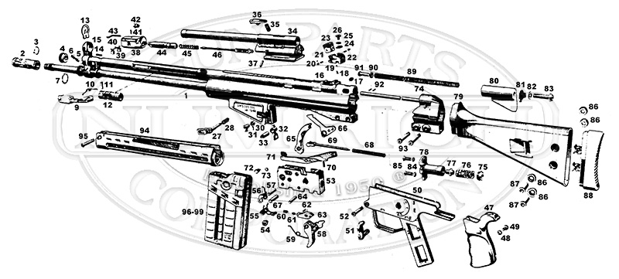
أسماء القطع
نعم أنا المسلم الموضح هويتي أدناه قد سلمت السلاح من نوع ( بندقية "ج 3 " ) والتي تحمل هيكل رقم ( .... ) وتسلسل اسلحة برقم ( ......) ، وعلى ذلك جرى التوقيع .

المسلم |  |  | المستلم
 | الأسم رباعي |  |  | الأسم رباعي
 | الرتبة |  |  | الرتبة
 | الكتيبة |  |  | الوحدة
 | الفصيل |  |  | رقم الهوية
 | رقم الهوية |  |  | رقم الجوال
 | اليوم |  |  | اليوم
 | التاريخ | / / 14 هـ |  | التاريخ | / / 14 هـ
 | التوقيع |  |  | التوقيع

الختم الرسمي

ملاحظة : ( 1 ) الأصل يعطى للمسلم . ( 2 ) الصورة الثانية لدى المستلم .

رقم صنف النموذج : ( ) .

